Exchange Kalender freigeben
Damit andere Benutzer auf Ihren Kalender zugreifen können und es Ihnen möglich ist, Termine mit Ihren Kollegen abzustimmen, müssen Sie Ihren Kalender für die E-Mail-Accounts Ihrer Kollegen freigeben.
- Öffnen Sie ihren Kalender in Outlook.
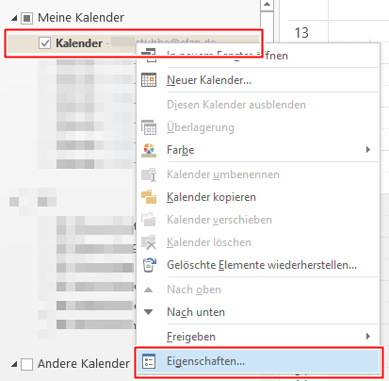
- Wählen Sie ihren Kalender mit einem Rechtsklick, anschließend klicken Sie auf „Eigenschaften“.
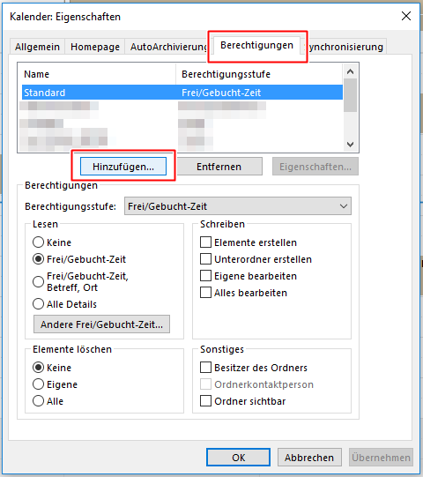
- Es öffnet sich ein Fenster mit den Eigenschaften ihres E-Mail-Kontos. Unter „Berechtigungen“ finden Sie den Punkt „hinzufügen“.
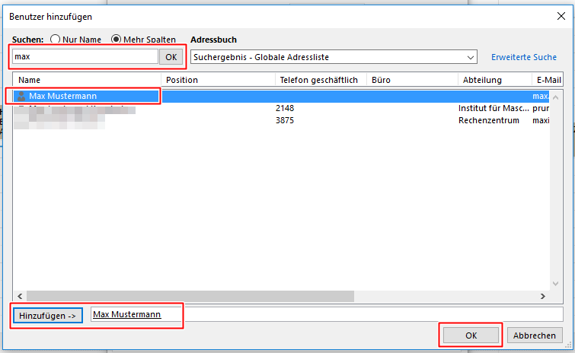
- Fügen Sie hier die gewünschten Personen hinzu. An dieser Stelle können Sie auch mehrere Benutzerkonten auf einmal hinzufügen.
- Wählen Sie abschließend jeden Benutzer einzeln aus und vergeben Sie ihm die gewünschten Berechtigungen.
  - Bearbeiter: Kann Einträge erstellen, alle Einträge löschen, alle Einträge bearbeiten und alle Details sehen
  - Autor: Kann Einträge erstellen, selbst erstelle Einträge löschen, selbst erstellte Einträge bearbeiten und alle Details sehen
  - Prüfer: Kann keine Einträge erstellen, keine Einträge löschen, keine Einträge bearbeiten und alle Details sehen
  - Frei/Gebucht-Zeit: Kann keine Einträge erstellen, keine Einträge löschen, keine Einträge bearbeiten und sieht nur, ob sie freie oder gebuchte Kalendereinträge haben
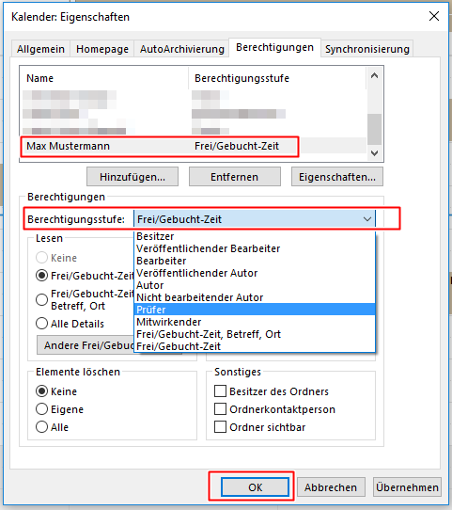
  - Benutzerdefiniert

